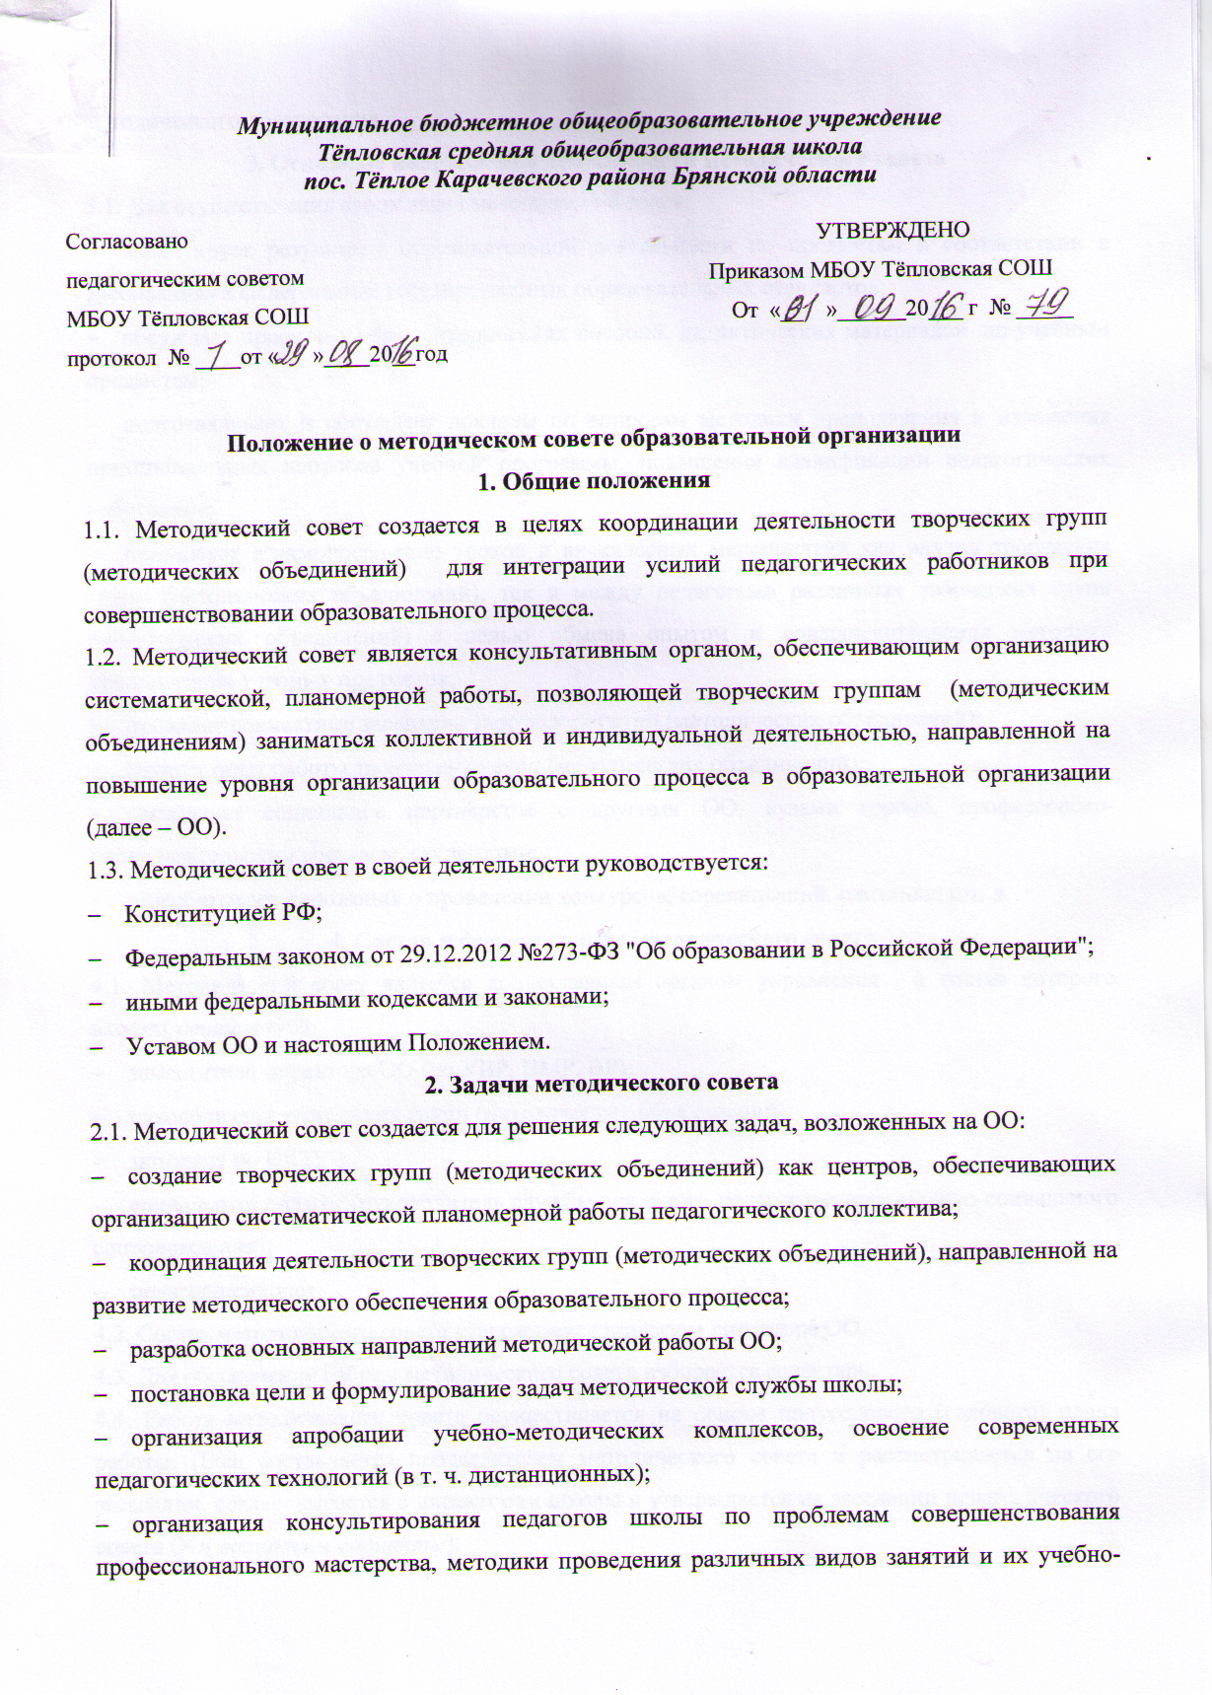
Муниципальное бюджетное общеобразовательное учреждение
Тёпловская средняя общеобразовательная школа
пос. Тёплое Карачевского района Брянской области

Согласовано  педагогическим советом  МБОУ Тёпловская СОШ  протокол № ____от « »____20__год | УТВЕРЖДЕНО  Приказом МБОУ Тёпловская СОШ  От «__ »______20___ г № _____
Положение о методическом совете образовательной организации
1. Общие положения
1.1. Методический совет создается в целях координации деятельности творческих групп (методических объединений) для интеграции усилий педагогических работников при совершенствовании образовательного процесса.
1.2. Методический совет является консультативным органом, обеспечивающим организацию систематической, планомерной работы, позволяющей творческим группам (методическим объединениям) заниматься коллективной и индивидуальной деятельностью, направленной на повышение уровня организации образовательного процесса в образовательной организации (далее – ОО).
1.3. Методический совет в своей деятельности руководствуется:
- Конституцией РФ;
- Федеральным законом от 29.12.2012 №273-ФЗ "Об образовании в Российской Федерации";
- иными федеральными кодексами и законами;
- Уставом ОО и настоящим Положением.
2. Задачи методического совета
2.1. Методический совет создается для решения следующих задач, возложенных на ОО:
- создание творческих групп (методических объединений) как центров, обеспечивающих организацию систематической планомерной работы педагогического коллектива;
- координация деятельности творческих групп (методических объединений), направленной на развитие методического обеспечения образовательного процесса;
- разработка основных направлений методической работы ОО;
- постановка цели и формулирование задач методической службы школы;
- организация апробации учебно-методических комплексов, освоение современных педагогических технологий (в т. ч. дистанционных);
- организация консультирования педагогов школы по проблемам совершенствования профессионального мастерства, методики проведения различных видов занятий и их учебно-методического обеспечения.
3. Основные направления деятельности методического совета
3.1. Для осуществления своих задач методический совет:
- анализирует результаты образовательной деятельности по предметам в соответствии с требованиями федеральных государственных образовательных стандартов;
- обсуждает проекты учебно-методических пособий, дидактических материалов по учебным предметам;
- подготавливает и обсуждает доклады по вопросам методики преподавания и изложения принципиальных вопросов учебной программы, повышения квалификации педагогических работников;
- организует взаимопосещение уроков и внеклассных мероприятий как внутри творческих групп (методических объединений), так и между педагогами различных творческих групп (методических объединений) с целью обмена опытом и совершенствования методики преподавания учебных предметов;
- проводит совместные заседания творческих групп (методических объединений);
- изучает опыт работы творческих групп (методических объединений);
- организует социальное партнерство с другими ОО, вузами города, профессорско-преподавательским составом, студентами;
- разрабатывает положения о проведении конкурсов, соревнований, олимпиад и т. д.
4. Состав и формирование методического совета
4.1. Методический совет является коллективным органом управления , в состав которого входят( решает ОО):
- заместители директора ОО (по УВР, НМР, ВР);
- руководители творческих групп (методических объединений);
- методист по ИКТ;
- социальный педагог (руководитель службы психолого-педагогического медико-социального сопровождения);
- педагог-психолог.
4.2. Состав методического совета утверждается приказом директора ОО.
4.3. Для обеспечения работы методического совета избирается секретарь.
4.4. Работа методического совета осуществляется на основе полугодового (годового) плана работы. План составляется председателем методического совета и рассматривается на его заседании, согласовывается с директором школы и утверждается на заседании педагогического совета ОО( возможны варианты).
5. Организация работы методического совета
5.1. Периодичность заседаний методического совета – 1 раз в четверть.
5.2. Дата, время, повестка заседания методического совета, а также необходимые материалы доводятся до сведения членов методического совета не позднее чем за 3 дня до его заседания.
5.3. Заседания методического совета оформляются в виде протоколов, в которых фиксируются ход обсуждения вопросов, выносимых на заседание, предложения и замечания членов Методического совета. Протоколы подписываются председателем и секретарем методического совета.
5.4. В заседании методического совета при рассмотрении вопросов, затрагивающих иные направления образовательной деятельности, могут принимать участие соответствующие должностные лица, не являющиеся членами методического совета.
5.5. В своей деятельности методический совет подотчетен педагогическому совету ОО.
5.6. Контроль над деятельностью методического совета осуществляет директор ОО (или лицо, им назначенное), в соответствии с планом методической работы и внутришкольного контроля.
6. Права методического совета
6.1. Методический совет имеет право:
- готовить и выдвигать предложения по совершенствованию образовательного процесса в школе;
- рекомендовать учителей для повышения квалификационной категории;
- ставить вопрос о публикации материалов из опыта педагогической деятельности, накопленных в творческих группах (методических объединениях);
- ставить вопрос перед администрацией школы о награждении отраслевыми и ведомственными наградами, об участии работников школы в конкурсах профессионального мастерства, конкурсах приоритетного национального проекта "Образование";
- рекомендовать педагогам различные формы повышения квалификации;
- выдвигать педагогических работников для участия в конкурсах различных уровней.

